FEBRERO 16, 2020

Marcos Martínez

IES COMERCIO

Practica no-ip

# Creacion de cuenta No-IP

<https://www.noip.com/sign-up>

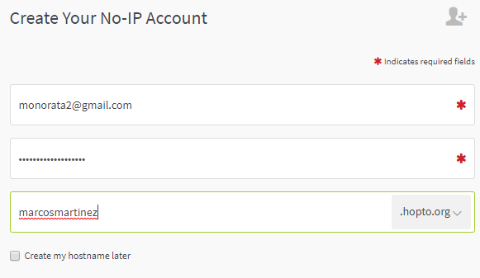

# Configurar No IP

## 

Ha cogido la IP publica por defecto

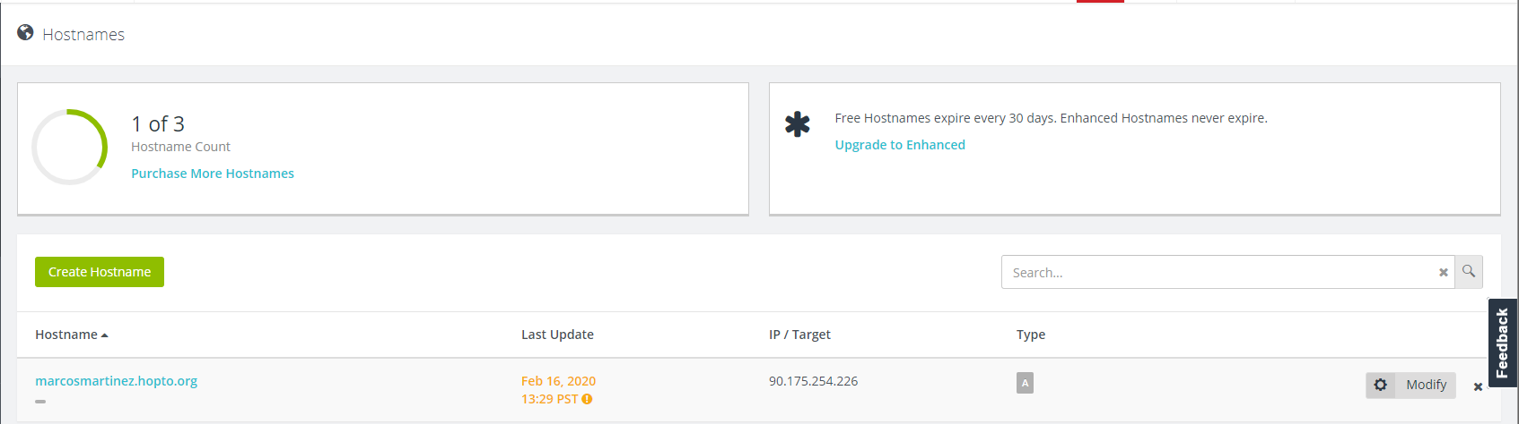

# Configuración de puertos

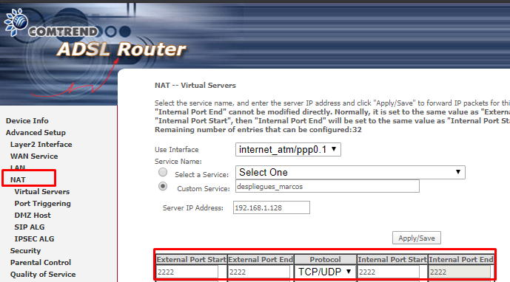

# Habilitaremos el acceso remoto de Windows

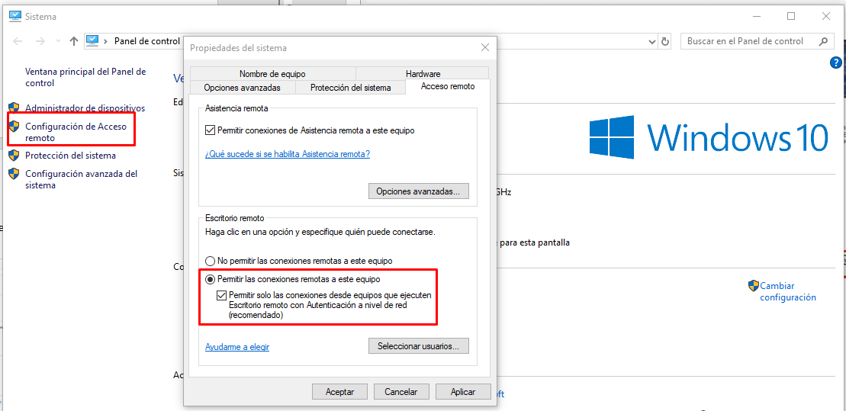

# Conexión mediante la dirección NO IP

